PRESSEHEFT
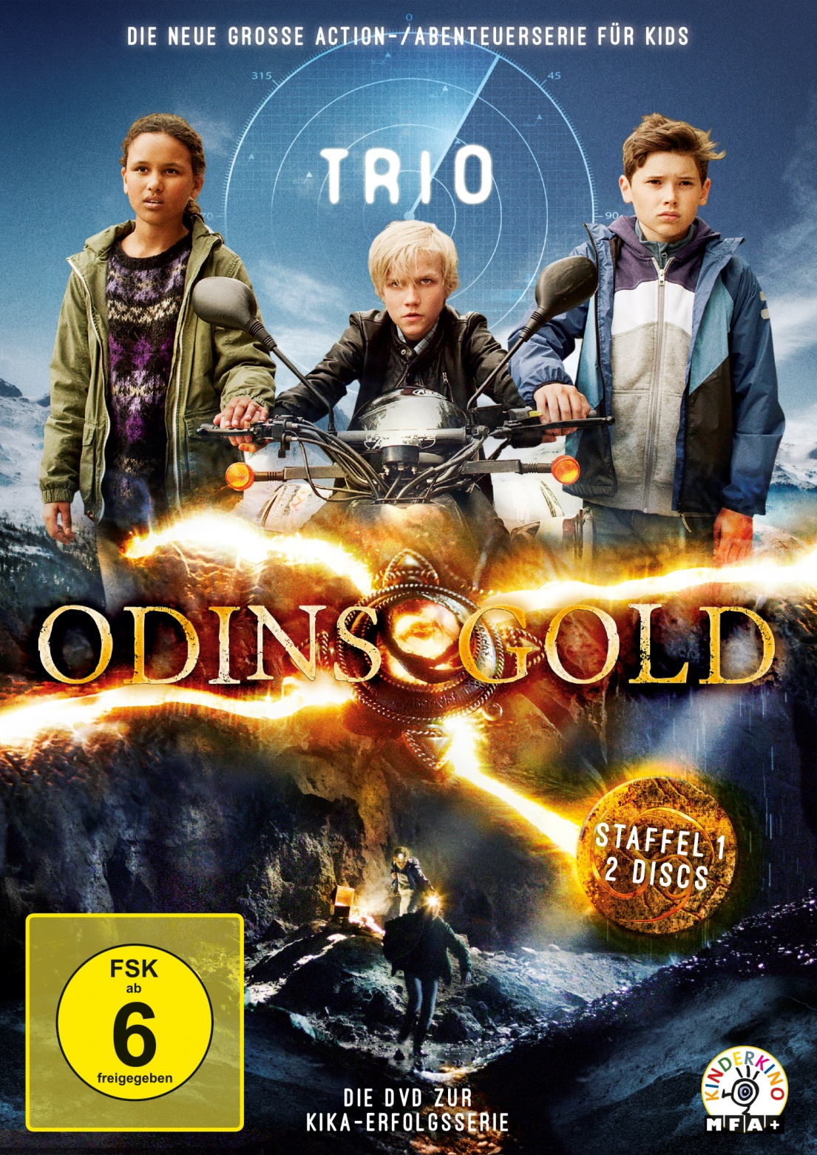
Ab 02. Januar auf DVD und Blu-ray erhältlich!
Verleih:  MFA+ FilmDistribution  Christian Meinke  Bismarckplatz 9  93047 Regensburg  Tel. 0941/5862462  info@mfa-film.de  Pressematerial unter: http://www.mfa-film.de/pressebereich/ | Pressekontakt:  CINEMAIDS  Kathrin Stammen und Cornelia Spiering  Kidlerstraße 4  81371 München  Tel. 089/44 23 98 11 /-12  info@cinemaids.de
Synopsis und Kurzinfo
Drei Außenseiter auf der Jagd nach dem großen Wikingerschatz. Die Teenager Lars, Nora und Simon haben keine Angst vor dem Fluch, der auf Odins Gold liegen soll. Mit Intelligenz, Mut und der neusten Computertechnologie sind sie nicht nur dem Schatz auf der Spur, sondern lösen auch in jeder Folge einen Kriminalfall. Doch auch andere sind hinter dem Gold her und schrecken vor nichts zurück, um es in die Finger zu bekommen.
Die Kinder- und Jugendserie TRIO - ODINS GOLD erzählt mit viel Action und liebenswerten Charakteren eine spannende Abenteuergeschichte. Großes Kino für alle Wohnzimmer-Schatzjäger.
In ihrem Heimatland Norwegen wurde die Kinder-Action-Serie sofort ein Riesen-Erfolg im Fernsehen, die zweite Staffel ist schon abgedreht, die dritte gerade in Produktion. In Deutschland zeigt der KiKa die erste Staffel zu Weihnachten 2014, im Anschluss erscheint sie dann auf DVD und VOD. Auch Kinder haben Anspruch auf herausragende, gut gemachte und spannende Serien!

Technische Daten
Laufzeit: ca. 240 Min. (10 Folgen à ca. 24 Min.)
Bildformat: 16:9 (1.78:1) bzw. 1080/25p, 16:9 (1.78)
Audio: DD 2.0 bzw. DTS HD 2.0 Deutsch
Produktionsjahr/ Produktionsland: Norwegen 2014
FSK: ab 6 Jahren
Specials: Trailershow
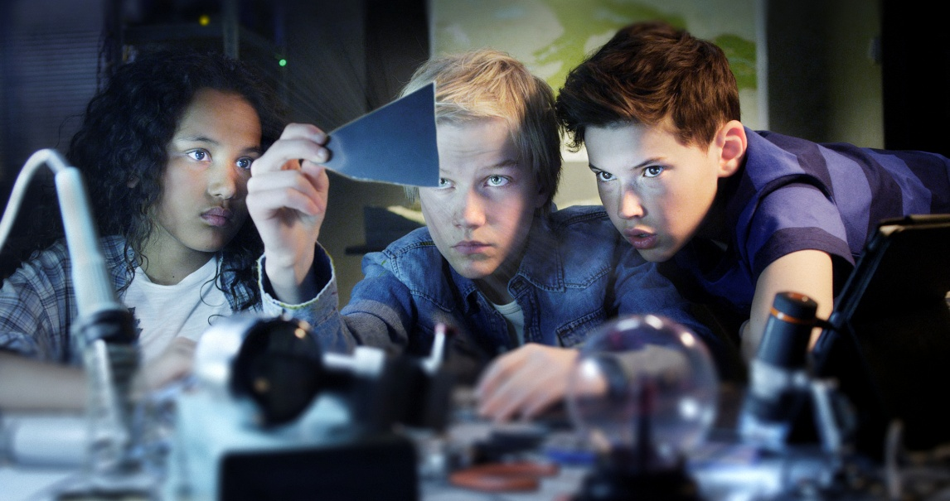
Notiz des Regisseurs
TRIO – ODINS GOLD ist eine Fernseh-Krimiserie mit viel Action und Spannung, aber auch einer guten Prise Humor. Die Serie hat einen realistischen Blickwinkel, aber es bleibt genug Raum für Abenteuer. Alles ist durchzogen von einem unheimlichen Echo der Vergangenheit.
TRIO – ODINS GOLD hat dieselbe ernsthafte Form, wie eine Krimiserie für Erwachsene und nimmt die Kinder, um die es geht ernst. Unsere Helden sind Nora, Lars und Simon. Sie sind alle Außenseiter in dem kleinen Dorf. Die Zuschauer werden sie gern haben, sie anfeuern und Aspekte von sich selbst in ihnen wiedererkennen.
Der realistische Stil erfordert, dass auch die Antagonisten realistisch dargestellt werden. Sie sind keine dummen, albernen Erwachsenen, sondern glaubwürdige und manchmal auch beängstigende Erwachsene, die unbedingt den Schatz haben wollen.
Die majestätische Natur von Skjåk ist eine große Unterstützung für die Geschichte und kontrastiert wunderbar mit Lars elektronischer Welt und den dichten, intensiven Dialogen. Die Natur ist aber auch ein furchterregendes und klaustrophobisches Element: Die hohen Berge, Gletscher und großen, unbewohnten Landstriche kesseln das kleine Dorf Skjåk und unsere Helden ein.
Ungelöste Mysterien sind Bestandteil der Geschichte: Ein mythischer und sagenumwobener Wikingerschatz. Die Tonspur vermittelt ein Gefühl der fernen Vergangenheit. Die Musik ist essentiell, um etwas, das schon so lange zurück liegt, erlebbar zu machen. Die Kameraführung verstärkt das Gefühl, dass es hier um etwas geht, das in einer längst vergangenen Zeit zurückliegt.
TRIO – ODINS GOLD ist wie die Krimis, die ich als Kind gelesen habe: FÜNF FREUNDE, NANCY DREW und HARDY BOYS. Fantastische Geschichten, in denen die Helden Geheimnisse alleine lösten und die vom Anfang bis zum Ende Gänsehaut erregend aufregend waren. Ich hoffe, dass wir das auch mit TRIO – ODINS GOLD erreichen.
Atle Knudsen
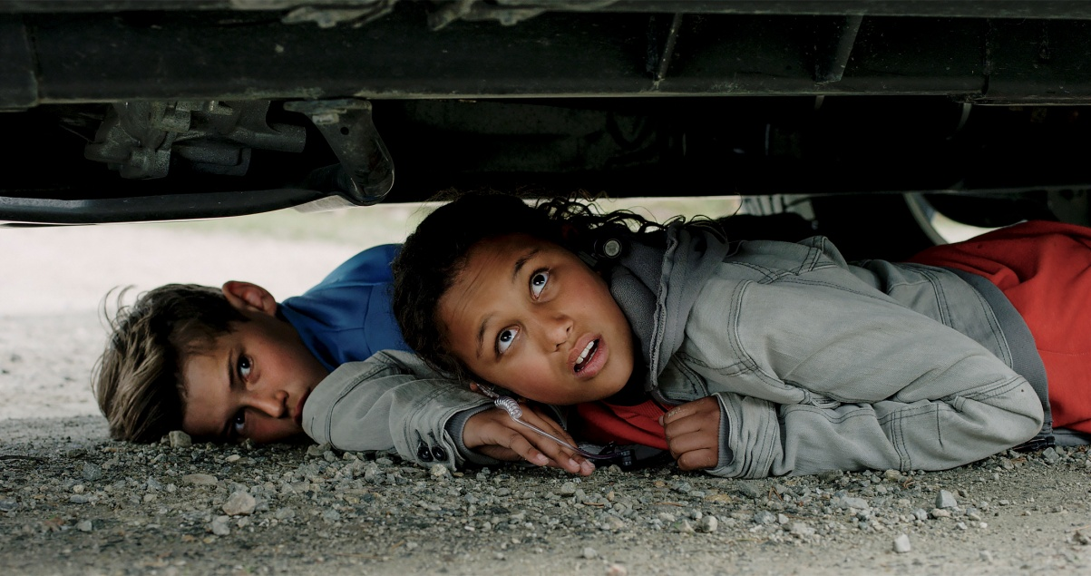

Cast
NORA Naomi Hasselberg Thorsrud
SIMON Oskar Lindquist
LARS Bjørnar Lysfoss Hagesveen
GROSSVATER Reidar Sørensen
LISA Camilla Augusta Hallan
ROBIN Erlend Bøe
ERLING Gjermund Mathisen

Crew
Drehbuch Morten Hovland und Trond Morten Venaasen
Regie Atle Knudsen
Kamera Odd Reinhardt Nicolaysen fnf
Set Design Martin Gant
Musik Stein Berge Svendsen and Sindre Hotvedt
Schnitt Arild Tryggestad nfk
Produzent Morten Hovland
Produzent Jeanette Sundby
Ko-Ausführender Produzent Arild Halvorsen
Ausführender Produzent Rune H. Trondsen
Ton Petter Fladeby
Kostüme Maria Bohlin

Die Hauptdarsteller
Naomi Hasselberg Thorsrud (11)
Naomi ist ein Einzelkind und lebt mit ihrer Mutter in Frogner in Oslo. Sie ist jetzt in ihrem 6. Schuljahr an der Montessori Schule Oslo. Ohne vorherige schauspielerische Erfahrung besuchte sie eher durch Zufall das Vorsprechen für TRIO – ODINS GOLD und war so beeindruckend, dass sie eine der Hauptrollen bekam.
Da ihr Vater in London lebt und ihre Großmutter in Valdres (Norwegen), ist Naomi oft auf Reisen. Aber am glücklichsten ist sie, wenn sie mit ihren Freunden Hip Hop und Street Dance tanzt. Oft sogar auf einer Bühne vor Publikum.
Seit einem Jahr spielt sie Gitarre und hat mittlerweile mit vier Freunden die Band Crystal Clear gegründet, in der sie nicht nur die Gitarre spielt, sondern auch singt. Sie träumt davon als Schauspielerin, Tänzerin oder Sängerin zu arbeiten.

Bjørnar Lysfoss Hagesveen (13)
Außer einer kleinen Rolle in BESTEVENNER hatte Bjørnar vor TRIO – ODINS GOLD keine Schauspielerfahrung. Er lebt mit seiner Familie auf einem Bauernhof in Øyer. Der Hof ist derzeit nicht in Betrieb, aber Bjørnar schließt nicht aus, dass er ihn vielleicht eines Tages übernimmt.
Bjørnar ist jetzt in der 8. Klasse an der Øyer Oberschule und beschreibt sich selbst als ganz gewöhnlichen 13-jährigen. Sein großes Hobby sind strategische Computerspiele. Ansonsten ist Bjørnar gerne draußen mit seinen Freunden unterwegs. Er liebt es auf dem Land zu leben, wo es nicht so beengt ist.

Oskar Lindquist (12)
Oskar lebt mit seiner Familie in Vålerenga in Oslo und besucht die 7. Klasse der Vålerenga Schule. Vor TRIO – ODINS GOLD hatte er nur wenig Erfahrung mit der Schauspielerei. Obwohl er der Sohn eines Schauspielers und Technischen Leiters am National Theater Oslo ist, ist er der Ansicht, dass die Arbeit als Schauspieler viel zu unsicher ist, um davon leben zu können.
Kürzlich hat Oskar seine Begeisterung für Action Sportarten entdeckt. Mit einigen Freunden hat er die Gruppe Trexx Crew gegründet, die ihre halsbrecherischen Stunts filmt und auf youtube stellt. Seine Lieblingssportart dabei ist Scooting, bei dem man Tricks auf einem Roller vorführt.
Obwohl er sich im Wald ebenso wohl fühlt, wie in der Stadt, ist er erst so richtig in seinem Element, wenn er sich auf Straßen und in Parks austoben kann, bevorzugt in Spanien.

Die Crew
Jeanette Sundby (Produzentin)
Jeanette Sundby hat in den letzten 30 Jahren an vielen Filmen und Serien gearbeitet. Sie war Produzentin und Leiterin der Serienabteilung bei Nordisk Film und hat die für den Internationalen Emmy nominierten Kinderserien PING PONG und STIKK produziert.

Rune H. Trondsen (Nordic Stories) (Ausführender Produzent)
Während der vergangenen zwölf Jahre hat er acht Filme und drei Serien für Kinder produziert, sowie drei Krimiserien für Erwachsene.

Arild Halvorsen (Fabelaktiv) (Ko-Ausführender Produzent)
Arild Halvorsen war bei den meisten Kindersendungen, die Fabelaktiv in den letzten zehn Jahren für NRK drehte als Produzent tätig. 2013 erhielt er für die von ihm entwickelte und produzierte Show ENERGY SURVIVAL einen Internationalen Emmy.

Morten Hovland and Trond Morten Venaasen (Drehbuch)
Morten Hovland ist einer der erfahrensten norwegischen Drehbuchautoren. Bereits seit 1995 schreibt und dreht er für Film und Fernsehen. Seine Drehbücher erhielten in Norwegen viele Preise und für seine Serie STIKK wurde er für den Prix Jeunesse und den Internationalen Emmy nominiert.

Trond Morten Venaasen machte eine Ausbildung als Drehbuchautor an der Norwegischen Filmhochschule und hat mehrere Drehbücher für Serien (Realfilm und animiert) geschrieben. Derzeit entwickelt er Drehbücher für zwei Spielfilme.

Atle Knudsen (Regie)
Atle Knudsen gehört zu den vielbeschäftigtsten Regisseuren für Kinderstoffe in Norwegen. Seit 1998 arbeitet er bei NRK in der Abteilung für das Kinderprogramm und hat bei neun Serien und einem Film Regie geführt.
Seine Serie VAFFELHJARTE erhielt 2012 den 1. Preis des Prix Jeunesse und war außerdem bei den CineKid Awards nominiert.

Odd Reinhardt Nicolaysen
Odd Reinhardt Nicolaysen hat bereits viele Kinofilme und Serien für Kinder mit seiner Kamera eingefangen. Er arbeitete auch an der für den Prix Jeunesse und den Internationalen Emmy nominierten Serie STIKK, sowie der 2009 für den Internationalen Emmy nominierten Serie PING PONG mit. Auch bei DIE LEGENDE VOM WEIHNACHTSSTERN war er beteiligt.

Martin Gant (Set Design)
Martin Gant hat seine Filmkarriere bereits 1977 in England begonnen und an über 50 Filmen und Serien in den Bereichen Spezialeffekte oder Set Design mitgewirkt. Zu seinen bekanntesten Filmen zählen STAR WARS: EPISODE 5 – DAS IMPERIUM SCHLÄGT ZURÜCK, DIE UNENDLICHE GESCHICHTE, BRAZIL, ELLING – NICHT OHNE MEINE MUTTER und TROLLHUNTER.

Nordic Stories AS (Produktion)
Nordic Stories wurde vor drei Jahren von Stein-Roger Bull und Rune H. Trondsen gegründet. Beide kamen aus führenden Positionen bei Nordisk Film Norwegen (Bull als CEO, Trondsen als Redaktionsleiter im Bereich Drama und Fiktion), nachdem die Firma an Banijay Film verkauft wurde. Bei Nordisk Film Norwegen hatten sie 14 Jahre gearbeitet und die Firma zur größten Produktionsfirma Norwegens aufgebaut. Nordic Stories produziert Dokumentationen, Kultur- und Eventprogramme, sowie Fernsehfilme.

Fabelaktiv AS (Koproduktion)
Fabelaktiv AS ist eine Produktionsfirma, die aus der Region stammt, in der TRIO – ODINS GOLD gefilmt wurde. Sie produziert seit 1985 Dokumentationen und Unterhaltungssendungen, aber vor allem ist sie seit 1995 der größte Zulieferer für NRK im Kinderprogramm, sowohl mit Magazinen, als auch mit Serien. Ihre Reality-Show Energy Suvival wurde 2013 mit einem Internationalen Emmy ausgezeichnet.
